Der Katalog zur gleichnamigen AusstellungBeschreibung: JMH Logo sw_300

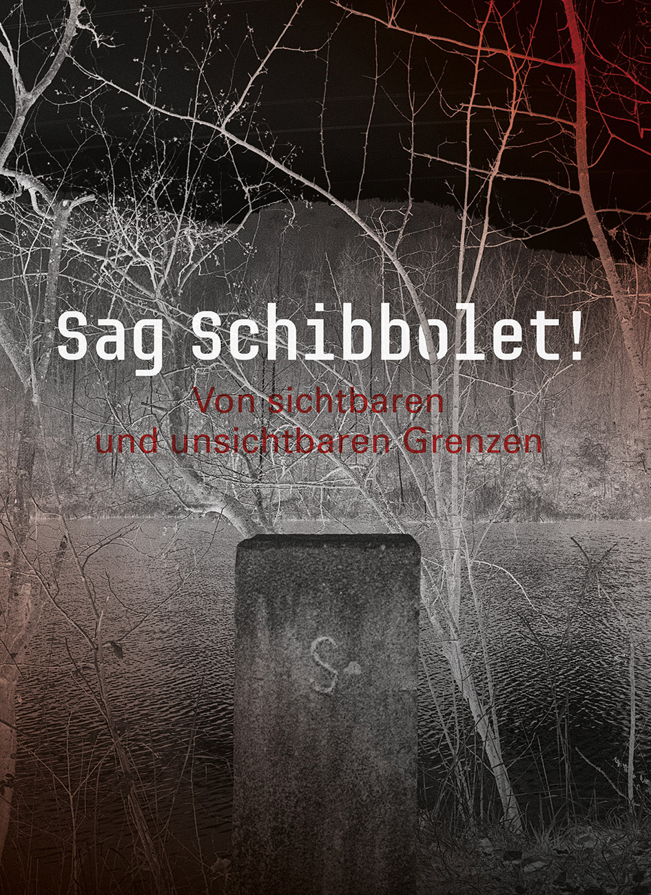Sag Schibbolet!   
Von sichtbaren und

unsichtbaren Grenzen  
Hg. Boaz Levin, Hanno Loewy

und Anika Reichwald

Bucher Verlag 2018, 243 Seiten

17 x 24 cm, farbig illustriert

Klappenbroschur, € 29,80

ISBN 978-3-99018-459-2

Titelgestaltung unter Verwendung einer SW-Fotografie aus

dem Werk „Schuss/Gegenschuss“ (2018) von Arno Gisinger

Während man von Globalisierung und internationaler Gemeinschaft spricht, werden überall in der Welt neue Grenzzäune und Mauern errichtet: um Staaten, besetzte Territorien und exklusive Wohnsiedlungen, zwischen öffentlichem und privatem Raum. Manche dieser Grenzen sind weit hin sichtbar, andere werden durch Sprachtests oder biometrische Verfahren gezogen. Grenzen und kulturelle Codes entscheiden über Leben und Tod, „Identität“ und „Fremdheit“, Zugehörigkeit und Ausschluss. Sie entscheiden über das Recht von Menschen, sich von einem Ort zum anderen zu bewegen, oder überhaupt an irgend einem Ort zu sein.

Mit Arbeiten von   
Francis Alÿs (Mexiko-Stadt), Ovidiu Anton (Wien), Zach Blas (London), Sophie Calle (Paris), Arno Gisinger (Paris), Vincent Grunwald (Berlin), Lawrence Abu Hamdan (London/Beirut), Ryan S. Jeffery (Los Angeles), Leon Kahane (Berlin/Tel Aviv), Mikael Levin (New York), Fiamma Montezemolo (San Francisco), Pīnar Öğrenci (Istanbul) und Fazal Sheikh (Zürich)

Essays und Texte von  
Emily Apter, Zali Gurevitch, Katarina Holländer, Boaz Levin, Quinn Slobodian, Frances Stonor Saunders, Vladimir Vertlib, Najem Wali und Marina Warner

Der Katalog zur Ausstellung

Sag Schibbolet! Von sichtbaren und unsichtbaren Grenzen  
18. März 2018 bis 17. Februar 2019  
Eine Ausstellung des Jüdischen Museums Hohenems  
In Zusammenarbeit mit dem Jüdischen Museum München  
Kuratiert von Boaz Levin

Kontakt   
Birgit Sohler, Presse- und Öffentlichkeitsarbeit  
Jüdisches Museum Hohenems, Schweizer Str. 5, 6845 Hohenems  
+43 (0)5576 73989 13, sohler@jm-hohenems.at